Tillsynsbegäran – information om höga naturvärden och fridlysta arter i avverkningsanmälan A 17502-2022 i Linköpings kommun
Denna tillsynsbegäran behandlar höga naturvärden i avverkningsanmälan A 17502-2022 i Linköpings kommun som inkom 2022-04-28 och omfattar 4,5 ha.
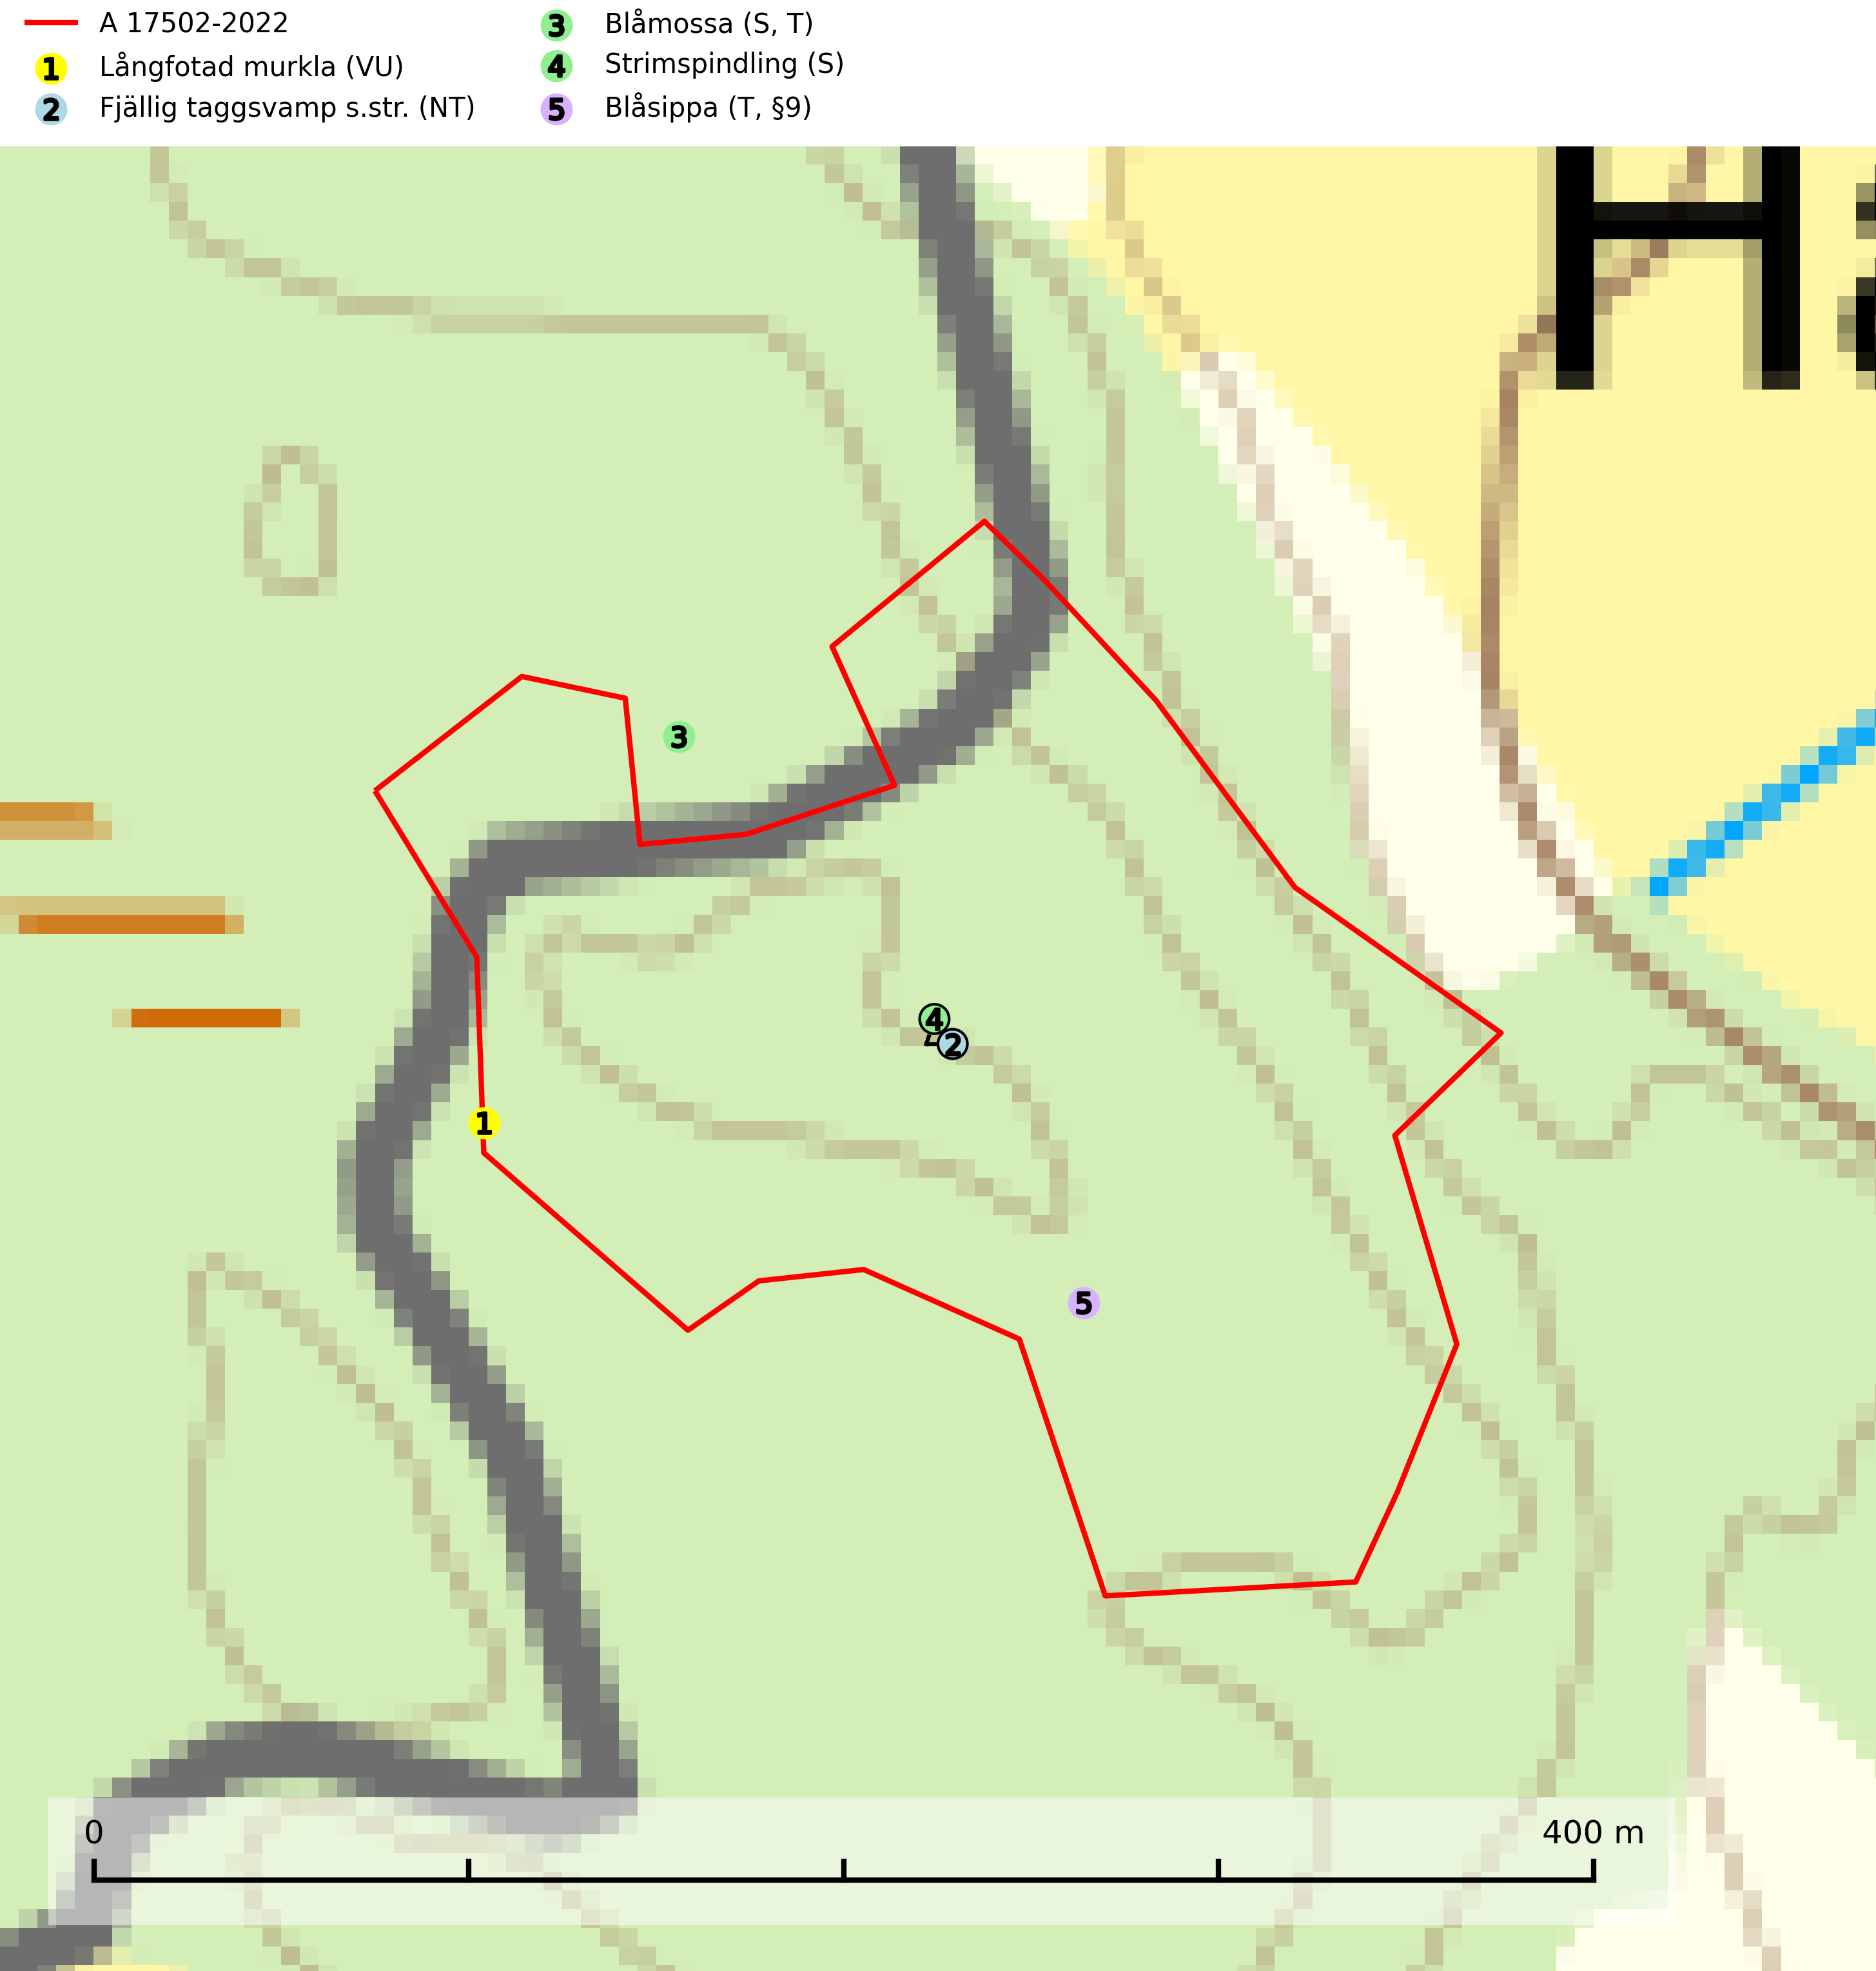
Figur 1. Fyndplatser för naturvårdsarter i och inom 14 meter från avverkningsanmälan. Markörer utan svart kant är placerade på fyndplatsen. Markörer med svart kant är placerade vid sidan av fyndplatsen och har ett svart streck som visar fyndplatsens exakta position. Kartans mittpunktskoordinat är N 6467439, E 540744 i SWEREF 99 TM.
I och inom 14 meter från avverkningsanmälan finns fynd av 5 naturvårdsarter, varav 2 är rödlistade, 1 är fridlyst, 2 är typiska (T) och 2 är signalarter (S): långfotad murkla (VU), fjällig taggsvamp s.str. (NT), blåmossa (S, T), strimspindling (S) och blåsippa (T, §9). Se Figur 1.

Tillsynsbegäran
Vi begär härmed att Skogsstyrelsen fattar beslut enligt miljöbalken som säkerställer att skogens höga naturvärden bevaras samt att EU-lagstiftning efterlevs och att artskyddsbrott förhindras.
Vi önskar även ta del av de ställningstaganden och beslut som myndigheten meddelar till följd av aktuell avverkningsanmälan och föreningens inlaga (se 34 § förvaltningslagen).

Naturvårdsarter och fridlysta arter
Nedan följer beskrivningar av de naturvårdsarter och fridlysta arter som har sina livsmiljöer och växtplatser i den avverkningsanmälda skogen. De påträffade naturvårdsarterna är ett tydligt kvitto på att det rör sig om en skog med höga naturvärden.
Långfotad murkla (VU) är en nedbrytare i kraftigt murken ved i örtrik och fuktig äldre barr- och blandskog. Arten har huvudsakligen en nordlig utbredning i landet och hotas av avverkning av äldre, örtrik granskog. Lokalerna för långfotad murkla har vanligen höga naturvärden med flera rödlistade arter och bör därför skyddas (SLU Artdatabanken, 2024).
Fjällig taggsvamp s.str. (NT) bildar mykorrhiza med gran i granskog och barrblandskog, främst på frisk näringsrik mark i äldre skog med lång trädkontinuitet. Den totala populationen i landet har minskat och bedöms fortsätta minska till följd av avverkning av äldre barrskogar. Minskningstakten för den svenska populationen bedöms vara nära gränsvärdet för sårbar (VU) (SLU Artdatabanken, 2026).
Blåmossa har karaktäristiska kuddar som är lätta att se på långt håll. Mycket stora kuddar, större än 0,5 meter i höjd, indikerar höga naturvärden där skogen har en lång period av orördhet oh stabila miljöförhållanden. Mossan växer under gynnsamma omständigheter cirka 1 centimeter per år och stora kuddar kan därför indirekt visa att lokalen varit lämplig under en lång tid. Blåmossa är typisk art för 9010 Taiga, 9080 Lövsumpskog och 9750 Svämlövskog (SLU Artdatabanken, 2025; Nitare & Skogsstyrelsen, 2019).
Blåsippa (§9) är typisk art för 9050 Näringsrik granskog, 9020 Nordlig ädellövskog och 8240 Karsthällmarker (SLU Artdatabanken, 2025).

